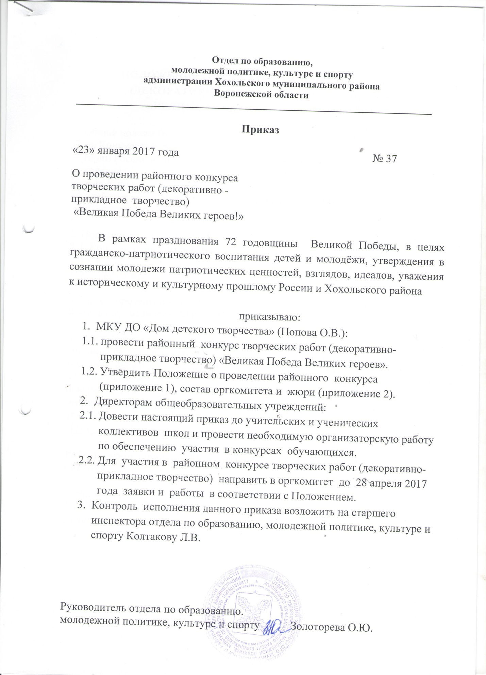

Приложение № 1

ПОЛОЖЕНИЕ О КОНКУРСЕ ТВОРЧЕСКИХ РАБОТ (декоративно-прикладное творчество)

«Великая Победа Великих героев»

1. Общие положения.
Цель Конкурса: повышение интереса к одному из значительных событий в истории России и сохранение исторической памяти среди подрастающего поколения.
Задачи Конкурса:
- Содействие в развитии творческой активности талантливых детей;
- Нравственно-патриотическое воспитание детей и подростков.

2. Порядок проведения Конкурса.
2.1. Конкурс проводится в двух возрастных группах:
- 1 – 4 классы;
- 5 – 8 классы;

3. Сроки проведения Конкурса:
Конкурс проводится с 30.01.2017 по 28.04.2017 года.

4. Условия проведения Конкурса.
На Конкурс предоставляются работы, выполненные в любой технике (квилинг, вышивка, бумагапластика, и т.д.), из любых материалов. Работы должны быть оформлены в соответствии с темой конкурса, иметь аккуратный вид. К работе прикладывается этикетка, содержащая следующую информацию: ФИО участника, школа/класс, номинация, название работы, техника исполнения, ФИО руководителя.
От одного образовательного учреждения принимается не более 6 работ.

Работы, оформленные с нарушением требований положения, оцениваться не будут!!!

5. Награждение
5.1. Победители Конкурса награждаются грамотами отдела по образованию, молодежной политике, культуре и спорту.

Приложение № 1

Состав оргкомитета районного конкурса творческих работ (декоративно-прикладное творчество).

- Попова О.В. – директор МКУ ДО «Дом детского творчества»;
- Закандыкина О.В. – методист МКУ ДО «Дом детского творчества»;
- Ширинкина Н.Т. – педагог МКУ ДО «Дом детского творчества»

Состав жюри районного конкурса творческих работ
(декоративно-прикладное творчество).

- Новоселова Н.А. – заместитель руководителя отдела по образованию, молодежной политике, культуре и спорту
- Колтакова Л.В. – старший инспектор отдела по образованию, молодежной политике, культуре и спорту;
- Ртищева Ольга Валерьевна - директор МКУ «РЦКиД».

